ĐỀ CƯƠNG ÔN TẬP HK2 MÔN TIN HỌC 7
NĂM HỌC 2024-2025
I. KIẾN THỨC TRỌNG TÂM
1. Kiến thức:

Chủ đề 4. Ứng dụng tin học
- Nêu một số chức năng cơ bản của phần mềm bảng tính
- Thực hiện được việc nhập và điều chỉnh dữ liệu trên bảng tính (mức đơn giản)
- Thực hiện một số thao tác đơn giản: chọn font chữ, căn chỉnh dữ liệu trong ô tính, thay đổi độ rộng cột;
- Một số kiểu dữ liệu trên bảng tính: kiểu văn bản, số, ngày tháng và công thức.
- Sử dụng được công thức và dùng được địa chỉ trong công thức - Tạo bảng tính đơn giản có số liệu tính toán bằng công thức.
- Giải thích được việc đưa các công thức vào bảng tính là một cách điều khiển tính toán tự động trên dữ liệu
- Thực hiện được một số phép toán thông dụng, sử dụng một số hàm đơn giản như: Max, Min, Sum,
Average, Count,…
- Sử dụng được bảng tính điện tử để giải quyết một vài công việc cụ thể đơn giản.
- Sử dụng được công thức và dùng được địa chỉ trong công thức
- Thực hiện một số chức năng định dạng dữ liệu số và trình bày bảng tính
- Áp dụng được một số hàm tính toán dữ liệu như Sum, Count, Average, Min, Max vào bài tập cụ thể
- Thực hiện được các thao tác hoàn thiện và in một bảng tính
- Thực hành hoàn thiện dự án
- Biết sử dụng các thao tác định dạng cho vản bản, ảnh minh họa một cách hợp lý
- Biết đưa hiệu ứng động vào bài trình chiếu và sử dụng hiệu ứng một cách hợp lý
- Biết cách tổng hợp, sắp xếp các nội dung đã có thành một bài trình chiếu hoàn chỉnh.
- Sử dụng được bảng tính điện tử để giải quyết một vài công việc cụ thể đơn giản
2. Năng lực:
- Có thể nhập, điều chỉnh và căn chỉnh dữ liệu đơn giản trên bảng tính;
- Sử dụng được công thức, tạo được bảng tính đơn giản có số liệu tính toán bằng công thức;
- Sử dụng được một số hàm cơ bản hỗ trợ tính toán bằng công thức;
- Thực hiện được định dạng dữ liệu số và trình bày bảng tính
- Áp dụng được một số tính năng của các hàm tính toán dữ liệu Max, min, sum, average, count,…
- Thực hiện được các chức năng làm việc với trang tính, kẻ khung và in dữ liệu bảng tính.
3. Phẩm chất:
- Rèn luyện tính cẩn thận, chăm chỉ, làm việc khoa học, chính xác, cẩn thận.
- Rèn luyện HS có thái độ hợp tác, tôn trọng ý kiến, học tập, giúp đỡ lẫn nhau khi làm việc nhóm.
4. Hình thức kiễm tra: Trắc nghiệm kết hợp tự luận.

II. NỘI DUNG ÔN TẬP

PHẦN 1. TRẮC NGHIỆM

Phần 1.1. Trắc nghiệm nhiều lựa chọn: Hãy đánh vào đáp án đúng
Câu 1. Vị trí giao của một hàng và một cột được gọi là gì?
A. Ô tính.
B. Trang tính.
C. Hộp địa chỉ.
D. Bảng tính.
Câu 2. Nhóm lệnh nào chứa các lệnh để định dạng dữ liệu?
A. Font và Alignment
B. Cell và Alignment
C. Font và Cell
D. Alignment và Editing;
Câu 3. Địa chỉ vùng dữ liệu nào dưới đây là đúng?
A. A3 → B5
B. A3:B5
C. A3;B5
D. A3..B5
Câu 4. Muốn nhập công thức trực tiếp vào ô tính thì đầu tiên em cần?
A. Gõ dấu “=”
B. Gõ biểu thức
C. Nhấn Enter
D. Gõ Sum, Max, Min
Câu 5. Việc sao chép công thức trong phần mềm bảng tính có khác với sao chép dữ liệu bình thường không?
A. Khác hoàn toàn, phần mềm bảng tính có lệnh sao chép dữ liệu và lệnh sao chép công thức riêng.
B. Giống nhau, chỉ dùng một lệnh sao chép chung cho tất cả các loại dữ liệu và công thức.
C. Không thể sao chép được công thức.
D. Chỉ có thể sao chép công thức, không thể sao chép hàm và các kiểu dữ liệu khác.
Câu 6. Công thức nào sau đây tự động tính toán?
A. = 3.14*(15+45).
B. = D4*(2*E4+F4).
C. B5 + C5 + E5.
D. = 13 + 14 + 15.
Câu 7. Để đếm số các giá trị số có trong vùng A2:A5 thì em sử dụng hàm nào?
A. =AVERAGE(A2:A5)
B. =SUM(A2:A5)
C. =MIN(A2:A5)
D. =COUNT(A2:A5)
Câu 8. Để ô tính có kiểu dữ liệu ngày tháng hiển thị 03/03/2022 thì ô tính phải định dạng kiểu dữ liệu ngày tháng phải ở dạng nào?
A. d/mm/yyyy
B. dd/m/yyyy
C. dd/mm/yy
D. dd/mm/yyyy
Câu 9. Đâu là thao tác phù hợp của chức năng xóa cột? A. Nháy chuột phải vào tên hàng và chọn lệnh Delete.
B. Nháy chuột phải vào tên hàng và chọn lệnh Insert.
C. Nháy chuột phải vào tên hàng và chọn lệnh Hide.
D. Nháy chuột phải vào tên cột và chọn lệnh Delete.
Câu 10. Quan sát số trung bình có nhiều chữ số phần thập phân trong hình vẽ. Nếu muốn giảm bớt số chữ số phần thập phân, em chọn nút lệnh nào sau đây trong nhóm nút lệnh Number của dải lệnh Home?
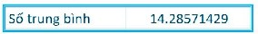



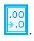
A.

B. C.
D.
Câu 11. Phần mềm trình chiếu có chức năng: A. Chỉ tạo bài trình chiếu.
B. Chỉ hiển thị các trang nội dung trên màn hình.
C. Chỉ để xử lí đồ hoạ.
D. Tạo bài trình chiếu và hiển thị nội dung các trang chiếu trên màn hình hoặc màn chiếu.
Câu 12. Trong PowerPoint, em mở thẻ nào để định dạng văn bản?
A. Home
B. Insert
C. Design
D. View
Câu 13. Trong PowerPoint, em mở thẻ nào để hiển thị các mẫu định dạng?
A. Slide Show
B. Insert
C. Design
D. Animations
Câu 14. Trong PowerPoint, cách nào sau đây không là cách chèn hình ảnh vào trang chiếu? A. Chọn Insert/Pictures.
B. Chọn Insert/Online Pictures.
C. Sử dụng lệnh Copy và Paste.
D. Chọn Design, sau đó chọn mẫu trong Themes. Câu 15. Phát biểu nào sau đây là sai?
A. Hình ảnh minh họa làm cho bài trình chiếu ấn tượng hơn.
B. Nên chọn hình ảnh phù hợp với chủ đề của bài trình chiếu.
C. Màu sắc, họa tiết trên hình ảnh không cần trùng khớp với chủ đề.
D. Hình ảnh minh họa cần có tính thẩm mĩ.
Câu 16. Màu chữ trên trang chiếu cần phải như thế nào?
A. Tương đương với màu nền
B. Tương phản với màu nền
C. Sử dụng nhiều màu chữ cho đẹp
D. Sử dụng một màu duy nhất

Phần 1.2. Trắc nghiệm Đúng – Sai: : Hãy đánh vào lựa chọn Đúng/Sai
Câu hỏi | Đúng | Sai
Câu 1. Phần mềm bảng tính là phần mềm ứng dụng có chức năng?
A. Lưu lại và trình bày thông tin dạng bảng. | x
B. Thực hiện các tính toán. | x
C. Xây dựng biểu đồ minh họa số liệu trong bảng. | x
D. Quản trị dữ liệu. |  | x
Câu 2. Phát biểu sau đây là đúng/sai?
A. Mỗi bảng tính có nhiều trang tính | x
B. Khi nhập số vào ô tính dữ liệu tự động căn phải | x
C. Khi nhập chữ vào ô tính dữ liệu tự động căn trái | x
D. Khi nhập số vào ô tính dữ liệu tự động căn trái |  | x
Câu 3. Các kiểu dữ liệu cơ bản trong phần mềm bảng tính?
A. Văn bản | x
B. Số. | x
C. Ngày tháng. | x
D. Công thức | x
Câu 4. Công thức nào sau đây là đúng khi nhập vào ô D5 trong hình vẽ để tính c nhật? (có nhiều đáp án)  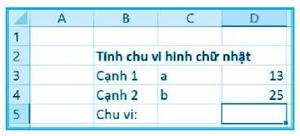 | hu vi hình chữ
A. =2*(13+25) | x
B. =2*(a+b) |  | x
C. =2*(D3+D4) | x
D. =76 | x

Câu 5. Quan sát hình ảnh sau và cho biết công thức cần nhập tại ô tính là gì?
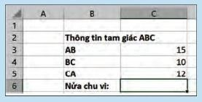
A. =(C3+C4+C5)/2 | x
B. =2*C4*C3 |  | x
C. =C3^2*C4 |  | x
D. =(C3+C4+C5)/3 |  | x
Cho hình sau:
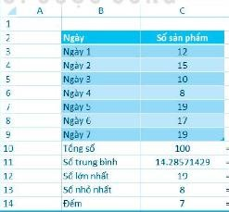
Câu 6. Phương án nào sau đây đúng để nhập hàm tính tổng số sản phẩm ở ô C10?
A. C3+C4+C5+C6+C7+C8 |  | x
B. =SUM(C3+…+C9) |  | x
C. =SUM(C3,…,C9) |  | x
D. =SUM(C3:C9) | x
Câu 7. Để làm báo cáo về kết quả học tập kì I, giáo viên có tệp bảng tính ghi lại bảng điểm của lớp 7A trong một trang tính như hình sau:
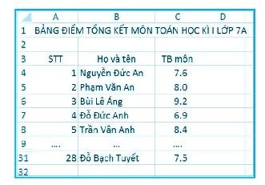
Giáo viên cần dùng hàm nào để tìm điểm cao nhất?
A. MAX | x
B. AVERAGE |  | x
C. SUM |  | x
D. MIN |  | x
Câu 8. Hãy chọn các phương án (nhiều đáp án) ghép đúng: Trình bày bảng tính để:
A. Số liệu trong bảng tính chính xác hơn |  | x
B. Giúp bảng tính dễ đọc. | x
C. Giúp tiết kiệm được bộ nhớ. |  | x
D. Giúp người dùng dễ so sánh, nhận xét. | x
Câu 9. Hãy đánh dấu x vào cột Đúng/Sai tương ứng:
A. Sử dụng phần mềm trình chiếu để tạo các bài trình chiếu | x
B. Phần mềm trình chiếu cũng giống hoàn toàn như phần mềm soạn thảo văn bản
C. Phần mềm trình chiếu có các chức năng cơ bản là tạo bài trình bày dưới dạng một tệp và trình chiếu
D. Có thể xử lý văn bản, chèn hình ảnh và đồ họa,... trên các trang chiếu
E. Phần mềm trình chiếu giúp người sử dụng tạo các bìa trình bày một cách thuận tiện
F. Một bài trình chiếu thường có trang tiêu đề và các trang nội dung
G. Trong bài trình chiếu, trang tiêu đề là không cần thiết
H. Nội dung trên các trang chiếu có thể là văn bản, hình ảnh, đồ họa, video,…
I. Cấu trúc phân cấp giúp làm cho nội dung cần trình bày có bố cục mạch lạc, dễ hiểu.
Câu 10. Hãy đánh dấu x vào cột Đúng/Sai tương ứng:
A. Hình ảnh không chỉ truyền tải thông tin mà còn gợi cảm xúc của người xem.
B. Nội dung trong mỗi trang chiều cần viết cô đọng, chọn lọc từ ngữ và chỉ nên tập trung vào một ý chính.
C. Dùng càng nhiều màu, nhiều kiểu chữ trên một trang
D. Nên biên tập lại nội dung và định dạng văn bản trong trang chiếu sau khi sao chép từ tệp văn bản sang
E. Không nên lưu ý đến bản quyền của hình ảnh
F. Một bài trình chiếu dùng càng nhiều hiệu ứng động thì càng tốt
G. Có hai loại hiệu ứng động là hiệu ứng cho đối tượng và hiệu ứng chuyển trang.

PHẦN II. TỰ LUẬN
Bài 1. Tạo bảng tính mới và nhập dữ liệu theo mẫu như hình bên:
a) Hãy viết công thức tính Tổng điểm, ĐTB (Gợi ý: dùng hàm Sum, Average,….)
b) Tính Trung bình các môn Ngữ Văn, Toán, Tiếng anh ở các ô C20, D20, E20, F20, G20
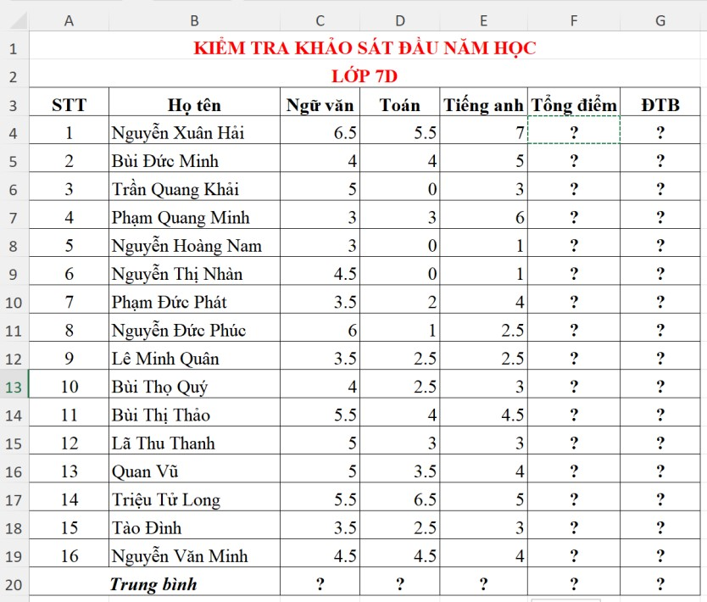
Bài 2. Hãy nhập dữ liệu, định dạng theo mẫu như hình sau:
a. Tỉnh: Mật độ dân số?
b. Tính Tổng diện tích C17, Tổng dân số D17, Diện tích lớn nhất C18, D18, C19, D19?

Biết: Mật độ dân số = Dân số/Diện tích
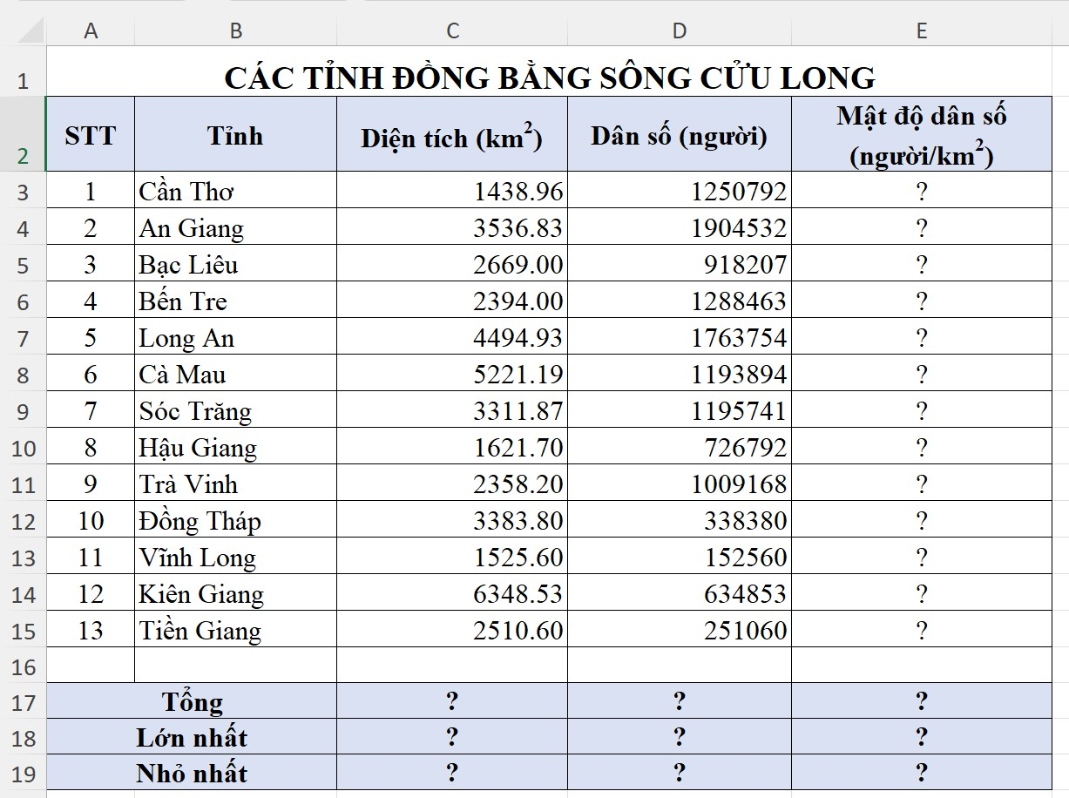

Bài 3. Hãy tạo bài trình chiếu với các nội dung sau:
Slide 01: GIỚI THIỆU VỀ BẢN THÂN
Họ tên hs:
Lớp: 7A… STT:…
Trường THCS ……
Slide 02: Chị Võ Thị Sáu
1. Tiểu sử
2. Quá trình hoạt động
3. Tưởng niệm
Slide 3: TIỂU SỬ
- Võ Thị Sáu (1933–1952) là con ông Võ Văn Hợi và bà Nguyễn Thị Đậu.
- Sinh ra trong một gia đình nghèo ở Huyện Đất Đỏ, Tỉnh Bà Rịa – Vũng Tàu - Chị là một nữ du kích trong Chiến tranh Việt-Pháp ở Việt Nam.
- Chị nhiều lần thực hiện các cuộc mưu sát nhắm vào các sĩ quan Pháp.
Slide 4:: QUÁ TRÌNH HOẠT ĐỘNG
- Năm 1946, cô theo anh trai là Võ Văn Me vào khu kháng chiến.
- Năm 1947, cô trở thành đội viên Công an xung phong Đất Đỏ khi mới 14 tuổi.
- Năm 1949, trong một chuyến công tác tại Đất Đỏ, cô đã bị quân Pháp bắt được. - Rạng sáng ngày 23 tháng 1 năm 1952, Chị bị chúng đem đi xử bắn.
YÊU CẦU | ĐIỂM
Câu 1. Tạo bài trình chiếu gồm 4 slide theo yêu cầu trên | 3
Câu 2. Chèn hình ảnh minh họa:  - Slide 2: hình chị Võ Thị Sáu  - Slide 4: hình ảnh chị Sáu tham gia kháng chiến | 1
Câu 3. Định dạng trang chiếu:  − Áp dụng mẫu định dạng Themes cho các trang chiếu  − Tạo hiệu ứng động cho các đối tượng | 1
TỔNG ĐIỂM
Bài 4. Hãy tạo bài trình chiếu với các nội dung sau:
Slide 01: Giới thiệu các thông tin họ tên, trường, lớp
Họ tên hs:
Lớp: 7A… STT:…
Trường THCS ……
Slide 02: Một số trường THCS trên địa bàn Tp Bà Rịa
1. THCS Kim Lê Quang Cường
2. THCS Phước Hưng
3. THCS Long Toàn
4. THCS Nguyễn Thanh Đằng
5. THCS Nguyễn Du
6. THCS Dương Văn Mạnh
Slide 3: Một số phường xã trên địa bàn Tp Bà Rịa
1. Phường Long Toàn
2. Phường Long Hương
3. Phường Kim Dinh
4. Phường Phước Hiệp
5. Phường Phước Trung
6. Phường Long Tâm
7. Phường Phước Nguyên
YÊU CẦU | Điểm
Câu 1. Tạo bài trình chiếu gồm 3 slide theo yêu cầu trên | 3
Câu 2. Chèn hình ảnh minh họa:  - Slide 2: Một trường THCS Em yêu thích nhất  - Slide 3: Một phường có quảng trường và công viên đẹp nhất thành phố Bà Rịa | 1
Câu 3. Định dạng trang chiếu:  - Áp dụng mẫu định dạng Themes cho các trang chiếu  - Tạo hiệu ứng động cho các đối tượng trên trang chiếu | 1
Lưu ý: HS lưu bài theo hướng dẫn của giáo viên
TỔNG ĐIỂM | 5 điểm
---HẾT---

